Hawdd ei Ddeall

Sut rydyn ni’n darparu gwasanaethau awtistiaeth yng Nghymru
Ffurflen ymateb
Dywedwch wrthyn ni beth rydych chi’n feddwl os gwelwch yn dda erbyn 14 Rhagfyr 2020

Dyma fersiwn hawdd ei ddeall o ‘Cod Ymarfer ar Ddarpariaeth Gwasanaethau Awtistiaeth’ – dogfen ymgynghori 2020 Llywodraeth Cymru.
Medi 2020

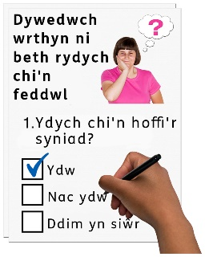
Sut i lenwi’r ffurflen ymateb yma
Mae cwestiynau yn y ffurflen ymateb yma am ein Cod Ymarfer ar gyfer gwasanaethau awtistiaeth.

Cyn i chi ateb y cwestiynau darllenwch y brif ddogfen hawdd ei deall os gwelwch yn dda: Sut rydyn ni’n darparu gwasanaethau awtistiaeth yng Nghymru.

Ceisiwch esbonio eich atebion os gwelwch yn dda. A rhoi eich meddyliau a’ch syniadau chi hefyd.

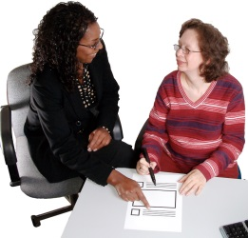
Efallai eich bod chi angen cefnogaeth i ddarllen a deall y ddogfen yma. Gofynnwch i rywun rydych chi’n ei adnabod i’ch helpu chi.

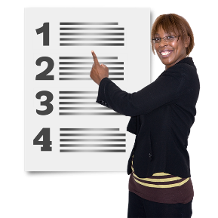
Efallai bod rhai geiriau yn anodd i’w deall. Mae’r rhain mewn ysgrifen glas ac mae beth maen nhw’n feddwl yn cael ei esbonio yn y Geiriau Anodd ar dudalen 38 yn y brif ddogfen.
Lle mae’r ddogfen yn dweud ni, mae hyn yn meddwl Llywodraeth Cymru.

Cafodd y ddogfen yma ei gwneud yn hawdd ei deall gan Hawdd ei Ddeall Cymru gan ddefnyddio Photosymbols.

Anfonwch y ffurflen yma yn ôl aton ni os gwelwch yn dda erbyn 14 Rhagfyr 2020.

Drwy’r post: Cangen Polisi Awtistiaeth
Llywodraeth Cymru
Parc Cathays
Caerdydd
CF10 3NQ
Drwy e-bost: Autism.CodeofPracticeConsultation@gov.wales

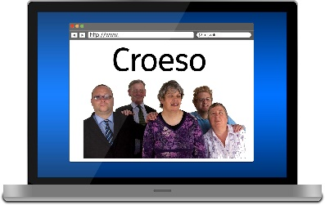
Neu gallwch chi lenwi’r ffurflen ymateb ar ein gwefan:

Sut rydyn ni’n defnyddio’r wybodaeth rydych chi’n ei rhoi inni
Fe fydd Llywodraeth Cymru yn edrych ar eich atebion wrth ysgrifennu’r ddeddf newydd am y cwricwlwm ac asesiadau.

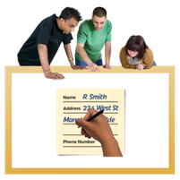
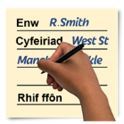
Weithiau rydyn ni’n gofyn i gyrff eraill ein helpu i wneud penderfyniadau. Maen nhw hefyd yn cael gweld yr atebion mae pobl wedi’u rhoi ar eu ffurflenni ymateb.

Fe fyddwn ni’n gwneud yn siŵr ein bod ni’n dilyn y gyfraith pan fyddwn ni’n defnyddio eich gwybodaeth.

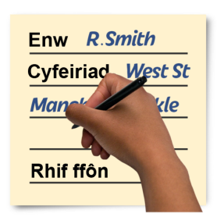
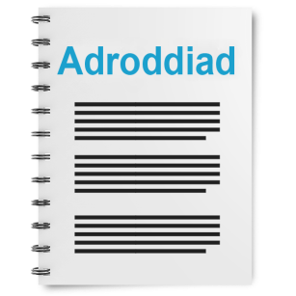

Fe fyddwn ni’n ysgrifennu adroddiad ar beth mae pobl wedi ei ddweud.

Efallai y byddwn ni’n ysgrifennu atebion rhai pobl yn llawn gyda’u henwau a’u cyfeiriadau yn yr adroddiad neu ar y rhyngrwyd.
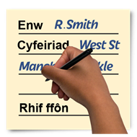
Pan fyddwch chi’n anfon eich atebion aton ni, dywedwch wrthyn ni os gwelwch yn dda os nad ydych chi eisiau inni ysgrifennu eich enw a’ch cyfeiriad yn yr adroddiad neu ar y rhyngrwyd.

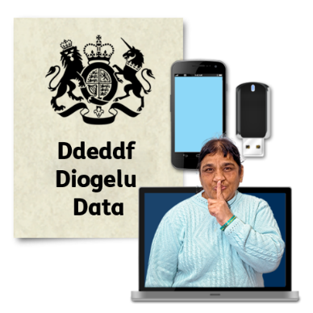
Mae’r deddfau diogelu data yn rhoi’r hawl i chi:
- Wybod pa wybodaeth sydd gennym ni amdanoch chi a sut y gallwch ei weld.

- Gwneud inni newid unrhyw gamgymeriadau yn yr wybodaeth amdanoch chi.

- Gofyn inni beidio defnyddio’r wybodaeth mewn rhai achosion.

- Gofyn inni ddileu’r wybodaeth sydd gennym amdanoch chi mewn rhai achosion.

- Symud yr wybodaeth amdanoch chi i rywle arall mewn rhai achosion .

- Cwyno wrth Swyddfa’r Comisiynydd Gwybodaeth.

Os ydych chi eisiau gwybod rhagor am sut mae eich gwybodaeth yn cael ei chadw a’i defnyddio cysylltwch â ni yn :
Swyddog Diogelu Data
Llywodraeth Cymru
Parc Cathays
CAERDYDD
CF10 3NQ

e-bost: Data.ProtectionOfficer@gov.wales

Gallwch chi hefyd gysylltu â Swyddfa’r Comisiynydd Gwybodaeth:
Wycliffe House
Water Lane
Wilmslow
Cheshire
SK9 5AF

Ffôn: 01625 545745 or 0303 123 1113
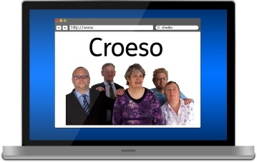

Gwefan: https://ico.org.uk
Amdanoch chi
Eich enw:

Y corff rydych chi’n ateb drosto neu gyda:

Eich cyfeiriad e-bost:

Eich cyfeiriad:

Ydych chi eisiau eich enw a’ch cyfeiriad ar yr atebion rydyn ni’n eu hanfon allan?

Ydw | ☐ |  | Nac Ydw | ☐

Cwestiynau
- Ydych chi’n cytuno gyda’r diffiniad o awtistiaeth sydd yn cael ei ddefnyddio yn y Cod yma?

Ydw | ☐ | Ydw dwi’n meddwl | ☐ | Nac ydw dydw i ddim yn meddwl | ☐ | Nac ydw | ☐

Os ydych chi ddim yn cytuno â’r diffiniad, dywedwch pam os gwelwch yn dda:

- Ydych chi’n cytuno y dylai’r Cod ganolbwyntio ar wasanaethau awtistiaeth yn unig? Neu ydych chi’n meddwl y dylai siarad am bethau eraill fel AHD hefyd?

Ydw | ☐ | Ydw dwi’n meddwl | ☐ | Nac ydw dydw i ddim yn meddwl | ☐ | Nac ydw | ☐

Os ydych chi ddim yn cytuno â’r diffiniad, dywedwch pam os gwelwch yn dda:

Asesu a diagnosis
Edrychwch ar ran 1 os gwelwch yn dda: ‘Asesu a diagnosis’ ar dudalennau 8 i 13 o’r ddogfen hawdd ei deall.
3a. Ydy’r dyletswyddau yn y rhan yma yn iawn i wasanaethau ac i bobl awtistig? Ticiwch 1 blwch os gwelwch yn dda.

Ydw | ☐ | Ydw dwi’n meddwl | ☐ | Nac ydw dydw i ddim yn meddwl | ☐ | Nac ydw | ☐

Dywedwch pam eich bod chi’n meddwl hyn:

Ydych chi’n meddwl bod unrhyw beth ar goll?

3b. Ydych chi’n meddwl ei bod hi’n glir sut y dylai asesu a diagnosis gael eu trefnu?
Ydw | ☐ | Ydw dwi’n meddwl | ☐ | Nac ydw dydw i ddim yn meddwl | ☐ | Nac ydw | ☐

Dywedwch pam eich bod chi’n meddwl hyn:

Sut mae pobl yn cael cefnogaeth iechyd a gofal cymdeithasol
Edrychwch ar Ran 2 ‘Sut mae pobl yn cael cefnogaeth iechyd a gofal cymdeithasol’ ar dudalennau 14 i 25 o’r ddogfen hawdd ei deall.

4a. Ydy’r dyletswyddau yn y rhan yma yn iawn i wasanaethau ac i bobl awtistig. Ticiwch 1 blwch os gwelwch yn dda.

Ydw | ☐ | Ydw dwi’n meddwl | ☐ | Nac ydw dydw i ddim yn meddwl | ☐ | Nac ydw | ☐

Dywedwch pam eich bod chi’n meddwl hyn:

Ydych chi’n meddwl bod unrhyw beth ar goll?

4b. Ydych chi’n meddwl ei bod hi’n glir sut mae pobl yn cael gwasanaethau gofal a chefnogaeth?

Ydw | ☐ | Ydw dwi’n meddwl | ☐ | Nac ydw dydw i ddim yn meddwl | ☐ | Nac ydw | ☐

Codi ymwybyddiaeth a hyfforddiant
Edrychwch ar Ran 3 ‘Codi ymwybyddiaeth a hyfforddiant’ ar dudalennau 26 i 32 o’r ddogfen hawdd ei deall.

5a. Ydy’r dyletswyddau yn y rhan yma yn iawn i wasanaethau ac i bobl awtistig. Ticiwch 1 blwch os gwelwch yn dda.
Ydw | ☐ | Ydw dwi’n meddwl | ☐ | Nac ydw dydw i ddim yn meddwl | ☐ | Nac ydw | ☐

Dywedwch pam eich bod chi’n meddwl hyn:

Ydych chi’n meddwl bod unrhyw beth ar goll?

5b. Ydy’r rhan yma yn glir am godi ymwybyddiaeth a hyfforddiant?

Ydw | ☐ | Ydw dwi’n meddwl | ☐ | Nac ydw dydw i ddim yn meddwl | ☐ | Nac ydw | ☐

Dywedwch pam eich bod chi’n meddwl hyn:

Cynllunio a gwirio gwasanaethau a chynnwys pobl
Edrychwch ar Ran 4 ‘Cynllunio a gwirio gwasanaethau a chynnwys pobl’ ar dudalennau 33 i 37 yn y ddogfen hawdd ei deall.

6a. Ydy’r dyletswyddau yn y rhan yma yn iawn i wasanaethau ac i bobl awtistig. Ticiwch 1 blwch os gwelwch yn dda.

Ydw | ☐ | Ydw dwi’n meddwl | ☐ | Nac ydw dydw i ddim yn meddwl | ☐ | Nac ydw | ☐

Dywedwch pam eich bod chi’n meddwl hyn:

Ydych chi’n meddwl bod unrhyw beth ar goll?

6b. Ydych chi’n meddwl ei bod hi’n glir am sut y dylai gwasanaethau gael eu cynullio a’u gwirio?

Ydw | ☐ | Ydw dwi’n meddwl | ☐ | Nac ydw dydw i ddim yn meddwl | ☐ | Nac ydw | ☐

Dywedwch pam eich bod chi’n meddwl hyn:

6c. Ydych chi’n meddwl bod beth rydyn ni wedi ei ddweud am gynnwys pobl awtistig a theulu/gofalwyr yn iawn i bobl a gwasanaethau?

Ydw | ☐ | Ydw dwi’n meddwl | ☐ | Nac ydw dydw i ddim yn meddwl | ☐ | Nac ydw | ☐

Dywedwch pam eich bod chi’n meddwl hyn:

Oes rhywbeth ar goll?

Cwestiynau eraill
Rydyn ni eisiau gwybod os bydd ein syniadau ar gyfer y Cod Ymarfer yma yn effeithio ar grwpiau o bobl sydd wedi eu hamddiffyn. Er enghraifft:
- Pobl o wahanol oed
- Pobl anabl
- Menywod beichiog
- Pobl gyda gwahanol grefyddau neu gredoau
- Dynion a menywod

- Ydych chi’n meddwl y bydd ein syniadau yn cael unrhyw effaith da ar grwpiau sydd wedi eu hamddiffyn?

- Ydych chi’n meddwl y bydd ein syniadau yn cael unrhyw effaith drwg ar grwpiau sydd wedi eu hamddiffyn?

- Ydych chi’n meddwl y bydd ein syniadau yn cael unrhyw effaith da ar yr iaith Gymraeg?

Er enghraifft ydych chi’n meddwl y byddan nhw’n rhoi cyfle i bobl ddefnyddio’r Gymraeg? Ydych chi’n meddwl bod ein syniadau yn trin y Gymraeg yr un fath â’r Saesneg?
- Oes gennych chi unrhyw syniadau am:

  - Sut y gallai’r Cod Ymarfer helpu i roi cyfle i bobl ddefnyddio’r Gymraeg?
  - Sut rydyn ni’n gallu gwneud yn siŵr ein bod ni’n trin y Gymraeg yr un fath â’r Saesneg?
  - Sut rydyn ni’n gallu gwneud yn siŵr nad ydy ein syniadau ddim yn cael effaith ddrwg ar y Gymraeg?

- Oes yna unrhyw beth arall rydych chi eisiau ei ddweud?

